matemática – sólidos geométricos/poliedro

Observe as figuras e leia o texto.
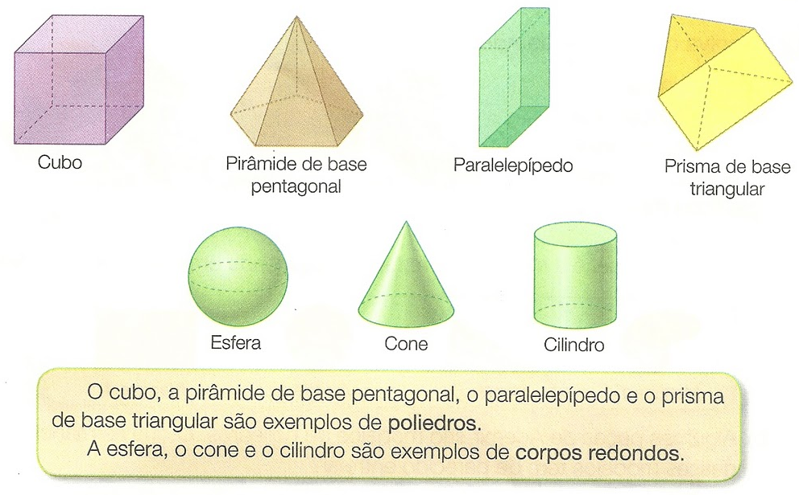

- O que há de semelhança e de diferença entre os poliedros?

SEMELHANÇA | DIFERENÇA

- O que há de semelhança e diferença entre os corpos redondos?

SEMELHANÇA | DIFERENÇA

- Escreva, em cada caso, se a figura é poliedro ou um corpo redondo.

_________ _______________ _____________ ________________

- Júlio cortou duas velas como mostram as fotos. Quais das figuras a seguir correspondem à região do corte de cada uma da vela?

- Observe as figuras abaixo. Pinte ou faça um X nas que são corpos redondos.

- Agora, vamos pintar ou marcar um X somente nas pirâmides.

- Os corpos redondos são sólidos geométricos que possuem partes arredondadas e por isso, rolam. Os principais tipos são cone, cilindro e esfera. Dessa forma classifique as figuras a seguir de acordo com os corpos redondos que lembram.

________ _____________ ___________ ___________ __________

